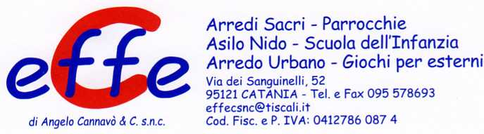

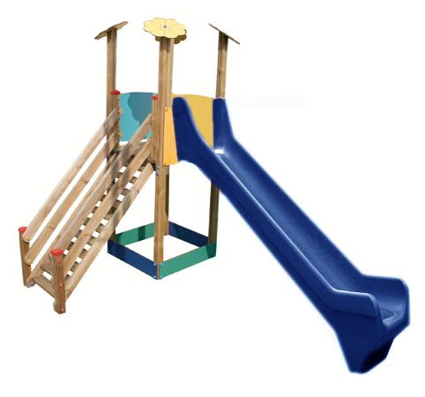

Descrizione:

Castello Fiorellino, adatto a bimbi 3-12 anni struttura

realizzata in legno massello di pino nordico

impregnato in autoclave, colore naturale, rivestimenti

multicolore in HPL sp.10mm indistruttibili e con colori

resistenti UV. Composto da una torre con scaletta e

abbinato scivolo in polietilene rotazionale. Sottostante,

con pannelli in HPL, o in legno uguale alla struttura,

sabbiera 1 x 1 mt. Il gioco è completamente rifinito

con viti dotate di tappo di chiusura. CONFORME

NORME UNI EN 1176.

Versione 1

Area di ingombro: 220x380 cm.

Area di sicurezza: 34,00 mq

Altezza pedana scivolo: 120 cm

Versione 2

Area di ingombro: 100x500 cm.

Area di sicurezza: 32,00 mq

Altezza pedana scivolo: 120 cm

Per vedere le 2 versioni, consultare le immagini

I colori delle attrezzature rappresentati nelle immagini

sono da considerarsi puramente indicativi.

Categoria: Castelli complessi per parchi

Codice: EP0208X

Tipi di scuola: materna

 